THINKCAR

Версия: V1.00.002

Заявление: THINKCAR владеет всеми правами на интеллектуальную собственность на программное обеспечение, используемое в данном продукте. В случае любого обратного проектирования или взлома программного обеспечения THINKCAR блокирует использование данного продукта и оставляет за собой право преследовать его по закону.

Требование FCC
Изменения или модификации, не одобренные стороной, ответственной за соблюдение требований, могут привести к аннулированию права пользователя на эксплуатацию оборудования.
Устройство соответствует части 15 правил FCC. Эксплуатация осуществляется при соблюдении следующих двух условий:
- Устройство не должно создавать помех.
- Устройство должно поглощать любые помехи, включая те, которые могут вызвать нежелательную работу устройства.
Примечание: Данное оборудование было протестировано и признано соответствующим ограничениям для цифровых устройств класса B в соответствии с частью 15 правил FCC. Эти ограничения предназначены для обеспечения разумной защиты от вредных помех при установке в жилых помещениях. Данное оборудование генерирует, использует и может излучать энергию в радиочастотном диапазоне. Если оно установлено и используется вопреки инструкциям, оно может создавать неприемлемые помехи для радиосвязи. Однако нельзя гарантировать отсутствие помех в конкретной единице оборудования и при нормальной эксплуатации. Если данное оборудование создаёт неприемлемые помехи для радиосвязи или телевидения, что может быть определено путём выключения и включения оборудования, пользователю рекомендуется попытаться устранить помехи с помощью одной или нескольких из следующих мер:
- Переориентируйте или переместите приёмную антенну.
- Увеличьте расстояние между оборудованием и приёмником.
- Подключите оборудование к розетке в цепи, отличной от той, к которой подключён ресивер.
- Обратитесь за помощью к дилеру или опытному специалисту по радио/ТВ.

ПРЕДУПРЕЖДЕНИЕ FCC
Данное оборудование соответствует ограничениям FCC по воздействию излучения, установленным для неконтролируемой среды. Конечный пользователь должен следовать конкретным инструкциям по эксплуатации для обеспечения соответствия требованиям по воздействию радиочастотного излучения. Этот передатчик не должен располагаться рядом или работать совместно с другими антеннами или передатчиками.
Мобильное устройство разработано в соответствии с требованиями к воздействию радиоволн, установленными Федеральной комиссией по связи (США). Эти требования устанавливают предел SAR в 1,6 Вт/кг в среднем на один грамм полотна. Наибольшее значение SAR, заявленное в соответствии с этим стандартом при сертификации продукта для использования при правильном ношении на теле, составляет 0,733 Вт/кг.
Для работы на теле это устройство было протестировано и соответствует требованиям FCC по радиочастотному облучению при использовании с любыми аксессуарами, не содержащими металла и расположенными на расстоянии не менее 15 мм от корпуса. Использование некоторого другого дополнительного оборудования может противоречить требованиям FCC по радиочастотному облучению.

Информация об авторских правах
Авторские права © 2020 г., THINKCAR TECH CO., LTD (далее "THINKCAR"). Все права защищены. Никакая часть данной публикации не может быть воспроизведена, сохранена в поисковой системе или передана ни в какой форме и никакими способами, электронными, механическими, фотокопировальными, записывающими или иными, без предварительного письменного разрешения THINKCAR. Информация, содержащаяся в настоящем документе, предназначена только для использования данного устройства. THINKCAR не несёт ответственности за использование этой информации для других устройств.
Ни компания THINKCAR, ни её филиалы не несут ответственности перед покупателем данного устройства или третьими лицами за ущерб, потери, затраты или расходы, понесённые покупателем или третьими лицами в результате несчастного случая, нецелевого и неправильного использования, несанкционированных модификаций и ремонта, изменений конструктива, а также несоблюдения инструкций по эксплуатации и техническому обслуживанию THINKCAR. THINKCAR не несёт ответственности за любой ущерб или проблемы, возникающие в результате использования любых дополнительных устройств или любых расходных материалов, кроме тех, которые обозначены как оригинальные продукты THINKCAR или одобренные THINKCAR продукты.
Официальное заявление: Названия других продуктов, упомянутые в данном руководстве, предназначены для объяснения того, как использовать данное оборудование, а их зарегистрированная торговый знак остаются собственностью компании-производителя.
Оборудование предназначено для профессиональных техников или обслуживающего персонала.
Торговый знак
THINKCAR является зарегистрированной торговой маркой компании THINKCAR TECH CO., LTD в Китае и за рубежом. Любые другие торговые знаки, знаки обслуживания, доменные имена, логотипы и названия компаний THINKCAR, упоминаемые в данном руководстве, являются зарегистрированными торговыми знаками, знаками обслуживания, доменными именами, логотипами, названиями компаний или иным образом являются собственностью THINKCAR или её аффилированных лиц. В странах, где товарные знаки, знаки обслуживания, доменные имена, логотипы и названия компаний THINKCAR не зарегистрированы, THINKCAR заявляет другие права, связанные с незарегистрированными товарными знаками, знаками обслуживания, доменными именами, логотипами и названиями компаний. Другие продукты или названия компаний, упоминаемые в данном руководстве, могут являться товарными знаками владельцев соответствующих продуктов и компаний. Запрещается использовать товарный знак, знак обслуживания, доменное имя, логотип и название компании THINKTOOL или любой третьей стороны без разрешения владельца соответствующего товарного знака, знака обслуживания, доменного имени, логотипа или названия компании.
С компанией THINKCAR TECH INC можно связаться через сайт www.thinkcar.com, или написать по адресу THINKCAR TECH CO., LTD., Room 2606, Block#4, Tian'an Cloud Park, Bantian, Longgang District, Shenzhen, China, чтобы запросить письменное разрешение на использование материалов данного руководства в своих целях или по всем другим вопросам, связанным с данным руководством.
Меры предосторожности и предупреждения
Во избежание травм, потери имущества или случайного повреждения изделия перед его использованием прочтите всю информацию, приведённую в этом разделе.
Обращайтесь с устройством осторожно
Не роняйте, не сгибайте и не прокалывайте устройство, не вставляйте в него лишние предметы и не ставьте на него тяжёлые предметы. Это может привести к повреждению хрупких узлов внутри.
Не разбирайте и не модифицируйте оборудование
Устройство герметично, и внутри него нет деталей, обслуживаемых пользователем. Все внутренние ремонтные работы должны выполняться уполномоченной организацией по техническому обслуживанию или квалифицированным техником. Попытки разобрать или модифицировать устройство приведёт к аннуляции гарантии.
Не пытайтесь заменить внутренний аккумулятор
Внутренний перезаряжаемый литиевый аккумулятор должен заменяться уполномоченной организацией по техническому обслуживанию или квалифицированным техником. Обратитесь к дилеру для замены на заводе.
Информация об адаптере
Не погружайте устройство в воду и не помещайте его в места, где оно может впитывать воду или другие жидкости. При нормальном использовании зарядное устройство может нагреваться. Пожалуйста, обеспечьте хорошую вентиляцию во время зарядки устройства. Если возникла одна из следующих ситуаций, отключите зарядное устройство от сети:
- Зарядное устройство подвергается воздействию дождя, жидкости или находится в помещении с чрезмерной влажностью.
- На зарядном устройстве выявлены физические повреждения.
- Очистка зарядного устройства.
Защита данных и программного обеспечения
Не удаляйте неизвестные файлы и не изменяйте имена файлов и каталогов, созданных другими пользователями, иначе программное обеспечение устройства может не запуститься.
Примечание: Доступ к сетевым ресурсам делает устройство уязвимым для компьютерных вирусов, хакеров, шпионских программ и вредоносных действий, что может привести к повреждению устройства, программного обеспечения или данных. Убедитесь, что вы используете брандмауэры, антивирусное и антишпионское программное обеспечение для обеспечения надлежащей защиты вашего компьютера и поддерживайте эти программы в обновлённом состоянии.

Меры предосторожности при эксплуатации оборудования
- При включении/отключении диагностического разъёма выключатель зажигания должен быть в положении OFF.
- По окончании диагностики автомобиля храните разъём в ящике для хранения на задней панели основного блока.
- Осторожно нажмите на диагностический разъём, чтобы вытянуть его. Не вытягивайте диагностический разъём силой и не используйте острые предметы для его поддевания.
Меры предосторожности при эксплуатации ЭБУ автомобиля
- Не отсоединяйте аккумулятор и любые кабели в автомобиле при включённом зажигании, так как это может привести к повреждению датчиков или ЭБУ.
- Не размещайте магнитные предметы рядом с ЭБУ. Отключите питание ЭБУ перед выполнением любых сварочных работ на автомобиле.
- Соблюдайте крайнюю осторожность при выполнении любых операций вблизи ЭБУ или датчиков. Демонтаж PROM без заземления может повредить ЭБУ и датчики статическим электричеством.
- При повторном подключении жгутового разъёма ЭБУ убедитесь, что он надёжно закреплён, иначе можно повредить электронные элементы, такие как микросхемы внутри ЭБУ.

Содержание
1. Краткое руководство по эксплуатации 1
1.1 Ввод в эксплуатацию 1
1.2 Блок-схема диагностики 3
1.3 Функциональное меню 4
1.4 Зарядка 5
1.5 Аккумулятор 5
1.6 VCI-подключение 5
2. Введение 6
2.2 Компоненты и устройства управления 6
2.3 Параметры 7
3. Начало эксплуатации 7
3.1 Интеллектуальная диагностика 7
3.2 Локальная диагностика 8
3.3 Обратная связь для диагностики 13
3.4 Информация по ремонту (Repair Info) 13
3.5 ThinkFile 14
3.6 ADAS (опционально) 14
4. Обновление программного обеспечения 15
4.1 Обновление всего программного обеспечения 15
5. Настройка 16
5.1 VCI 16
5.2 Активация VCI 16
5.4 Образец потока данных 16
5.5 Профиль 16
5.6 Смена пароля 16
5.7 Настройки Wi-Fi 16
5.8 Программная очистка 16
5.9 Коммерческая информация 17
5.10 Управление информацией о клиентах 17
5.11 Фотоальбом 17
5.12 Запись экрана 17
5.13 Настройки 17
5.14 Настройка горячих клавиш 17
6. ЧАСТО ЗАДАВАЕМЫЕ ВОПРОСЫ 18
Условия гарантии 21

Краткое руководство по эксплуатации

Ввод в эксплуатацию
При первом использовании устройства необходимо выполнить следующие настройки.

Включите оборудование
После нажатия кнопки питания на экране появятся следующие изображения.

Языковые настройки
Выберите язык устройства из перечня языков в интерфейсе.
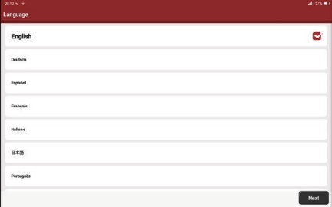

Подключение по Wi-Fi
Система автоматически выполнит поиск всех доступных сетей Wi-Fi. Пожалуйста, подключиться к сети Wi-Fi, которой вы доверяете.

Рекомендации: Wi-Fi должен быть установлен. Если поблизости нет сети Wi-Fi, можно включить функцию "Портативная мобильная точка доступа" (Portable Mobile Hotspot).

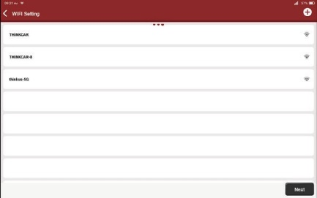

Выберите часовой пояс
Выберите часовой пояс текущего местоположения, после чего система автоматически настроит время в соответствии с выбранным часовым поясом.
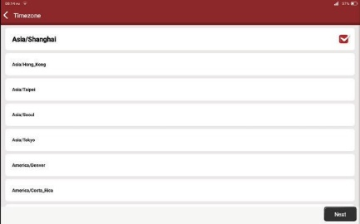

Пользовательское соглашение
Пожалуйста, внимательно прочитайте все условия пользовательского соглашения. Выберите "Я согласен со всеми вышеуказанными условиями" (Agree all the above terms) и нажмите кнопку "Согласиться" (Agree), чтобы завершить процесс регистрации. Затем страница перейдёт к интерфейсу "Поздравляем с успешной регистрацией" (Congratulations on your successful registration).
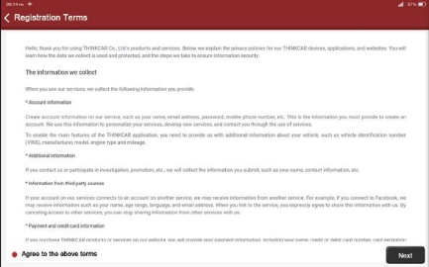

Создайте учётную запись
Необходимо зарегистрировать учётную запись через свою электронную почту. При наличии других продуктов серии THINK, можно напрямую войти в систему через имеющуюся учётную запись.

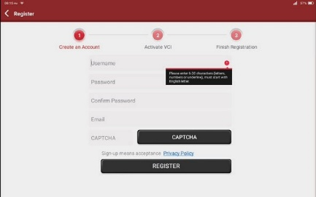

Активация VCI
Введите серийный номер разъёма и код активации, чтобы активировать и привязать диагностический разъём. Если вы ещё не активировали его, вы также можете нажать кнопку "Настройки" (Settings) в главном интерфейсе, чтобы войти и выбрать "Активировать" (Activate) для дальнейшей работы.

Рекомендации: Код активации представляет собой 8-значное число и высылается в письме с паролем.
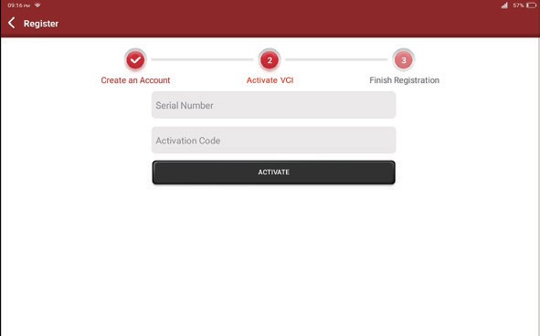

Блок-схема диагностики
Регистрация / Создание учетной записи
Активация
Войти
Подключение BT
Выбор типа машины
Выбор системы
Подключение диагностического разъёма

Функциональное меню
Включите питание основных блоков, система автоматически войдёт в интерфейс выбора функций:
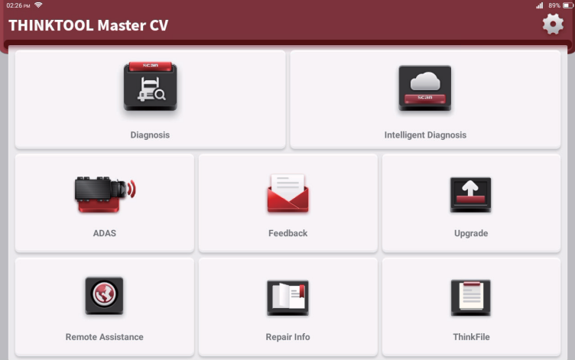
Данное меню включает следующие основные функции:
- Диагностика (Diagnosis): Выберите модель автомобиля, чтобы перейти к реализации диагностических функций, включая чтение и удаление кодов неисправностей (DTC), чтение потока данных в реальном времени, тест срабатывания, кодирование ЭБУ и другие специальные функции.
- Интеллектуальная диагностика (Intelligent diagnosis): Автоматически идентифицирует VIN и интерпретирует марку/модель/год выпуска автомобиля, что
- экономит время на выбор автомобиля, и поэтому удобно, быстро и эффективно.
- ADAS: Калибровка системы ADAS. Необходимы дополнительные аксессуары (пакет THINKCAR HD ADAS).
- Обратная связь (Feedback): Вы можете отправить нам обратную связь, описав ошибки программного обеспечения или необходимые функции. Наша техническая поддержка проверит Вашу обратную связь, чтобы своевременно улучшить функции продукта.
- Обновление (Upgrade): простое и быстрое обновление программного обеспечения одним щелчком мыши в режиме онлайн.
- Удалённая помощь (Remote Assistance): Если вы столкнулись с техническими проблемами, нажмите это меню, чтобы сотрудники технической поддержки могли удалённо управлять Вашим планшетом для диагностики автомобиля.
- Информация о ремонте (Repair Info): Это меню позволяет просматривать техническую документацию и базу данных, а также управлять функциональными модулями.
- Библиотека кодов неисправностей OBD (OBD Fault Code Library): позволяет быстро найти объяснение диагностических кодов неисправностей (DTC).
- Перечень обслуживаемых моделей (Coverage List): проверка моделей автомобилей и систем, которые может диагностировать прибор.
- Видео (Video): просмотр различных видеороликов о нашей продукции.
- Учебные материалы (Learning materials): Руководства и примеры по обслуживанию автомобиля и эксплуатации инструмента.
- ThinkStore: Список дополнительных программных и аппаратных пакетов, которые можно приобрести у местных дилеров.
- Модули (Modules): Позволяют выполнять специфические функции дополнительных модулей расширения после их установки, например, тестер аккумуляторов, видеокамера, тепловизор, рабочий фонарь и осциллограф.
- ThinkFile: сохраняет все диагностические отчёты.

Зарядка
Для зарядки основного блока выполните следующие действия:
- Подключите зарядное устройство к розетке и к основному устройству, чтобы начать зарядку.
- Когда на значке состояния аккумулятора отображается , основное устройство заряжается.
Когда на дисплее появляется , зарядка завершена, и нужно отсоединить основное устройство.

Аккумулятор
- Основное устройство не включается во время зарядки. Это нормально, поскольку аккумулятор не использовался в течение длительного времени или разряжен. Включите основное устройство снова после подзарядки аккумулятора.
- Пожалуйста, пользуйтесь для зарядки зарядным устройством, входящим в комплект. Компания не несёт ответственности за ущерб и убытки из-за применения сторонних зарядных устройств.
- Аккумулятор можно заряжать многократно. Однако, поскольку аккумулятор носимый, время работы устройства в режиме ожидания после длительного использования сократится. Пожалуйста, избегайте частых перезарядок, чтобы продлить срок службы аккумулятора.
- Время зарядки аккумулятора зависит от его температуры и состояния.
- При низком уровне заряда аккумулятора система выдаст сообщение с напоминанием о необходимости подключить зарядное устройство.
Если заряд аккумулятора слишком мал, устройство выключится.

VCI-подключение
Подключение выполняется следующим образом:
- Найдите DLC-разъём автомобиля. В большинстве автомобилей DLC-разъём расположен на расстоянии 30 см от центра приборной панели, под ней или рядом с водительским местом. Если найти DLC не удаётся, обратитесь к руководству по техобслуживанию автомобиля, чтобы узнать его местоположение.
- Подключите VCI к автомобилю с помощью диагностического кабеля - один конец 15-штырьковый, а другой 16-штырьковый (стандартный интерфейс OBD II). DLC большинства автомобилей имеют стандартный интерфейс OBD II. Если DLC автомобиля не является стандартным интерфейсом OBD II, необходимо использовать соответствующий адаптер.
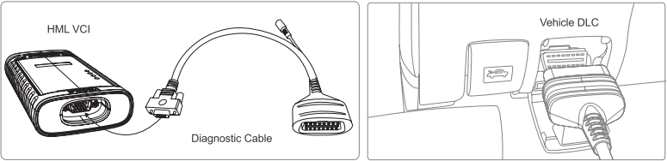

Введение
  - Общее описание оборудования
THINKTOOL Master CV – интеллектуальное модульное оборудование нового поколения на базе системы Android 10, разработанное компанией THINKCAR. THINKTOOL Master CV имеет уникальную модульную конструкцию для удовлетворения различных сценариев применения. Функциональные модули для THINKTOOL Master CV включают принтер, эндоскоп, рабочий фонарь, тепловизор, осциллограф, модульный блок и беспроводную систему TPMS с функционалом диагностического модуля. В THINKTOOL Master CV интегрированы 28 общих сервисных функций для техобслуживания и сброса. Диагностическая система TPMS позволяет выполнять диагностику настроек давления в шинах (TPMS). THINKTOOL Master CV – экономичное и эффективное решение для автомобильной диагностики.

Компоненты и устройства управления
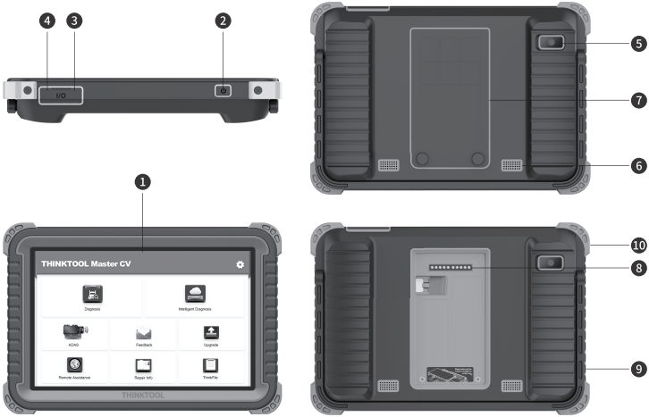
(1) | Дисплей
(2) | Кнопка питания  Нажмите и удерживайте в течение 3 секунд, чтобы включить/выключить устройство.  Нажмите и удерживайте в течение 10 секунд для принудительного выключения.  Нажмите один раз, чтобы включить или выключить устройство.
(3) | Разъём Type C для зарядки: подключите прилагаемое зарядное устройство для зарядки
(4) | Порт USB: Зарезервирован для дополнительных модулей и других устройств с аналогичным портом.
(5) | Задняя камера
(6) | Громкоговоритель
(7) | Задняя панель: Снимите заднюю панель планшета и установите функциональные модули на заднюю панель.
(8) | Контакт: Используется для подключения функционального модуля расширения к хосту.
(9) | Регулируемая откидная подставка: Разверните на 180 градусов и работайте за столом, либо установите в автомобильный держатель.
(10) | Защитный резиновый уголок

Параметры
Главный компьютер
Операционная система: | Android 10.0
Память: | 4G
Объём диска: | 128G
Аккумулятор: | 12600 мАч/3,7 В
Экран: | 10 дюймов
Камеры: | Задняя камера 8,0 МП
Сеть: | Wi-Fi, WLAN 802.11b/g/n
Bluetooth: | Bluetooth 5.0
Рабочая температура: | 32 ℉ ~122 ℉ (0℃ ~ 50℃)
Температура хранения: | -4 ℉ ~140 ℉ (-20℃ ~ 60℃)

Начало эксплуатации
Подключите планшет к VCI: Допускается как Bluetooth, так и проводное соединение. Проводное соединение превосходит соединение Bluetooth по скорости передачи данных и защите от помех. Подключение VCI к автомобилю: см. раздел 1.6 данного руководства.

Интеллектуальная диагностика
После подключения к автомобилю на главном экране активируется режим интеллектуальной диагностики ("Intelligent Diagnosis"). После этого запустится программа интеллектуальной диагностики, которая автоматически считает VIN-номер автомобиля, как показано ниже:.
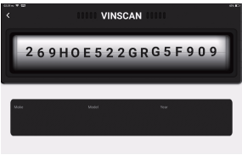

Если не удалось получить данные о VIN, выберите "Диагностику" (Diagnosis). В этом меню нужно вручную ввести VIN-номер, чтобы получить информацию об автомобиле.

Локальная диагностика
В этом режиме можно вручную выбирать диагностируемые модели и системы автомобиля. Ниже приводится пример запуска диагностики с помощью демонстрационной программы "DEMO".
- Выберите тип автомобиля: нажмите на "DEMO" в главном интерфейсе, чтобы войти в систему.
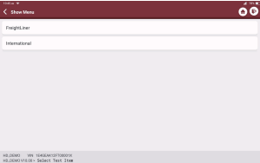
- Выберите систему тестирования: в данном примере мы выбираем ECM [Engine Control Module].
Рекомендации: Меню диагностики различается для разных автомобилей
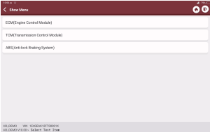

3) Выберите марку двигателя автомобиля: в данном примере мы выбираем Cummins.

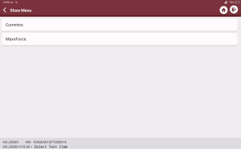

4) Выберите выполняемую функцию, например, "Данные о версии" (Version Information), "Считать коды неисправностей" (Read Fault Code), Удалить коды неисправностей ("Clear Fault Code"), "Чтение потока данных" (Read Data Stream), "Проверка на срабатывание" (Actuation Test), специальная функция (Special Function) и др.

- Данные о версии (Version Information)
Как показано на рисунке, нажмите "Данные о версии" (Version Information), чтобы считать данные о текущей версии ЭБУ автомобиля.
- Считывание кода неисправности (Read Fault Code)
Функция заключается в считывании кода неисправности (DTC) из памяти ЭБУ, что помогает обслуживающему персоналу быстро определить причину неисправности автомобиля.
Нажмите "Считать коды неисправностей" (Read Fault Code, см. ниже), после чего на экране появятся результаты диагностики.
Рекомендации: Считывание DTC при поиске неисправностей – лишь шаг в процессе диагностики. Автомобильные DTC предназначены только для справки, и детали не могут быть заменены непосредственно на основании определения данного DTC. Каждый DTC имеет набор процедур проверки. Специалист по техническому обслуживанию должен строго соблюдать инструкции по эксплуатации и процедуры, описанные в руководстве по техническому обслуживанию автомобиля, чтобы точно установить основную причину неисправности.
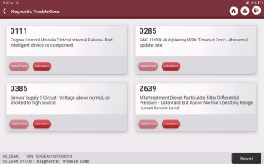
- Очистка памяти от кодов ошибок (Clear DTC)
На экране выбора диагностических функций нажмите Удалить коды неисправностей ("Clear Fault Code"), система автоматически удалит DTC и отобразит окно "DTCs Cleared" (коды ошибок удалены).
Примечание: Для моделей общего назначения действуйте в строгом соответствии с обычной последовательностью: считывание DTC - очистка DTC - проверка автомобиля - получение DTC для проверки - ремонт автомобиля - очистка DTC - повторная проверка автомобиля, чтобы убедиться, что ошибка уже не появляется.

- Чтение потока данных (Read data stream)
Опция позволяет просматривать и записывать данные ЭБУ в реальном времени. Эти данные, в т.ч. текущие значения параметров и/или сведения о датчиках, могут дать представление об общем состоянии автомобиля. Они также могут быть полезны при ремонте автомобиля.
Примечание: Если для выполнения процедуры поиска и устранения неисправностей необходимо управлять автомобилем, ВСЕГДА приглашайте второго человека. Попытка одновременно управлять автомобилем и работать с диагностическим прибором опасна и может привести к серьёзному ДТП.

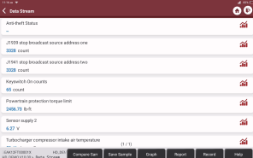

Кнопки на экране:

[График] [Graph] | Отображает параметры выбранного потока данных по форме волны. На странице графика можно выполнить следующие действия:  [Combine]: Отображение данных в состоянии объединения графиков для сравнения данных.  [Value]: Отображение параметров в значениях и в формате списка.  [Customize]: Настройка параметров потока данных для просмотра.  Нажмите кнопку, на экране появится выпадающий список элементов потока данных. Выберите нужные элементы (не более 12), сразу после этого на экране появятся осциллограммы, соответствующие этим элементам. Если необходимо удалить какие-либо элементы, просто исключите их из выбранных.  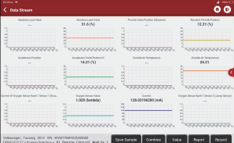
[ ] | Нажмите для отображения текущего (одиночного) потока данных в виде волнообразного графика. На странице графика можно выполнить следующее:  [Min/Max]: Нажмите, чтобы задать максимальное / минимальное значение. Как только значение выйдет за пределы указанного, система подаст сигнал.  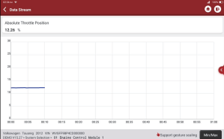  [Customize]: Нажмите "" в правой части экрана, чтобы определить опцию потока данных для просмотра.  Примечание: Можно отобразить не более 4 потоков данных.  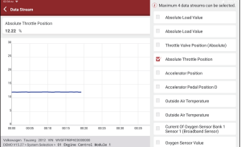
[Compare Sample] [Сравнить образец] | Нажмите, чтобы выбрать образец DS-файла. Все значения, которые вы настраивали и сохраняли в процессе выбора DS-файла, будут импортированы в колонку "Стандартный диапазон" (Standard Range) для сравнения.  Примечание: Перед выполнением функции нужно произвести выборку значений элементов потока данных и сохранить её как образец файла Data Stream.
[Report] [Отчёт] | Нажмите, чтобы сохранить значение текущего потока данных.
[Запись]  [Record] | Запись диагностических данных для повторного воспроизведения и просмотра. Нажмите кнопку "Стоп" (Stop), чтобы завершить чтение.  Сохранённый файл соответствует правилу именования: он начинается с типа автомобиля, затем S/N продукта и заканчивается временем начала записи. Все диагностические записи можно воспроизвести из раздела Информация о пользователе -> Мой отчёт (User Info -> My Report).
[Сохранить образец]  [Save  Sample] | Для выборки потока данных. После выборки, записи и сохранения потока данных при каждом просмотре элементов потока данных можно вызвать соответствующий образец данных, чтобы переписать текущий стандартный диапазон.  Нажмите его, чтобы начать запись потока данных образца (Примечание: будут записаны только элементы потока данных с единицами измерения). После завершения процесса записи нажмите "Сохранить образец" (Save Sample) для завершения записи, и система автоматически перейдёт к экрану пересмотра данных. Нажмите на значение Min./Max. для его изменения. Изменив все необходимые параметры, нажмите Сохранить, чтобы сохранить его как образец DS-файла. Все файлы DS хранятся в User Info -> Data Stream Sample

- Проверка на срабатывание (Actuation Test)
Эта функция используется для проверки нормальной работы исполнительных компонентов электронной системы управления.

Обратная связь для диагностики
Если после диагностики остались нерешённые вопросы или ошибки диагностического программного обеспечения, можно вернуть команде Thinkcar последние 20 тестовых записей. Получив их, мы своевременно проанализируем их и устраним неполадки, чтобы улучшить качество нашей продукции и пользовательский опыт. Нажмите кнопку "Обратная связь" (Feedback). Появится следующее всплывающее сообщение:
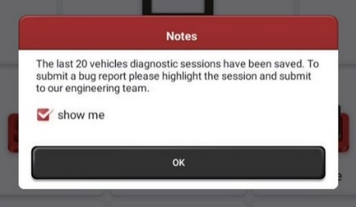
Нажмите OK, чтобы войти в окно обратной связи для диагностики автомобиля. Есть три варианта:
Обратная связь (Feedback): вывод списка проверенных моделей автомобилей
История (History): Нажмите, чтобы просмотреть все возвращённые записи и статус их обработки.
Офлайн-список (Oﬄine List): Нажмите, чтобы отобразить все журналы записей о диагностике, которые не отправлены из-за сбоя в сети. Как только появится стабильный сигнал сети, данные будут автоматически загружены на сервер. На странице "Обратная связь по диагностике" (Diagnostic Feedback) нажмите на диагностическую запись определенной модели автомобиля или специальной функции, чтобы перейти к следующему шагу.
Нажмите кнопку "Выбрать файл" (Choose File), чтобы открыть целевую папку, и выберите нужные журналы диагностики. Выберите тип неисправности и введите подробное описание неисправности в текстовое поле, а также оставьте свой телефон или адрес электронной почты. После ввода данных нажмите "Загрузить записи из журнала" (Upload Logs), чтобы отправить нам обратную связь. Мы уделим внимание Вашему вопросу, как только получим вашу обратную связь о диагностике. Вы можете следить за ходом и результатами диагностики в "Истории" (History).

Информация по ремонту (Repair Info)

Запрос кодов неисправностей
Можно запросить определение кодов неисправностей OBD.

Запрос о поддержке транспортного средства
Можно ввести марку, модель, год выпуска автомобиля и другую информацию, чтобы запросить вспомогательные функции и диагностические данные.

Видео
Видео с вводной информацией о продукции, использовании инструментов, диагностике и др.

Обучающие материалы
Можно просмотреть воспроизведение работы специальных функций каждой модели и марке, чтобы изучить работу специальных функций в онлайн-режиме без подключения автомобиля.

Камера
Функция камеры для съёмки фотографий

Модули
Рабочие модули, работающие вместе с устройством и выполняют различные функции: принтер, рабочий фонарь, тепловизор, эндоскоп, тестер аккумуляторов и осциллограф.

    - ThinkStore
ThinkStore, выпущенный компанией THINKCAR, в котором можно скачать все диагностическое программное обеспечение и приобрести аппаратные средства.

ThinkFile
Он используется для записи и создания файла продиагностированных автомобилей. Файл создаётся на основе VIN-номера и времени проверки и включает все данные, связанные с VIN-номером, такие как диагностические отчёты, записи потоков данных и фотографии.

ADAS (опционально)
Современная система помощи водителю (ADAS) - это электронный компонент автомобиля, включающий различные функции безопасности, такие как автоматическое экстренное торможение (AEB), предупреждение о слежения за разметкой (LDW), удержание на полосе движения, устранение слепых зон, камера ночного видения и адаптивное освещение.
По умолчанию функция неактивна, и перед использованием необходимо активировать её с помощью карты активации. И эта функция должна быть согласована с инструментами калибровки THINKCAR HD ADAS. Пользователю нужно активировать функцию ADAS активационной картой, которая доступна в рамках опционального калибровочного набора ADAS.

Обновление программного обеспечения

Обновление всего программного обеспечения
Для того чтобы Вы могли пользоваться более совершенными функциями и обновлять услуги, рекомендуем время от времени обновлять программное обеспечение. Когда появится новая версия программного обеспечения, система напомнит вам о необходимости обновления.
Нажмите "Обновление программного обеспечения" (Software Upgrade), чтобы войти в центр обновления. На странице обновления есть две функциональные вкладки:
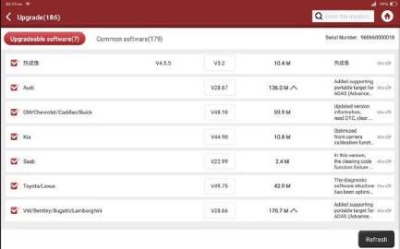
Обновляемое программное обеспечение (Upgradeable software): Список программ, которые можно обновить до новых версий.
Обновлённое программное обеспечение (Upgraded software): список программного обеспечения, которое было загружено.
Примечание: В ходе обновления, пожалуйста, позаботьтесь о стабильном сетевом подключении. Обновление программного обеспечения может занять несколько минут. Пожалуйста, подождите.
Если нужно удалить определенное программное обеспечение, пожалуйста, введите настройки -> диагностическое программное обеспечение очистить -> удалить программное обеспечение (setting -> diagnostic software clear -> remove software).
Примечание: В течение 2 лет с момента активации программное обеспечение Вашего устройства обновляется бесплатно. По истечении срока бесплатного действия лицензии, пожалуйста, связитесь с дилерами THINKCAR для обновления подписки на программное обеспечение.

Настройка

VCI
Если на данном THINKTOOL зарегистрировано несколько VCI-разъёмов, эта опция позволяет выбрать один из них.

Активация VCI
Этот пункт позволяет активировать новые VCI-разъёмы или получить помощь. Введите серийный номер и код активации, а затем нажмите "Активировать" (Activate), чтобы активировать устройство.
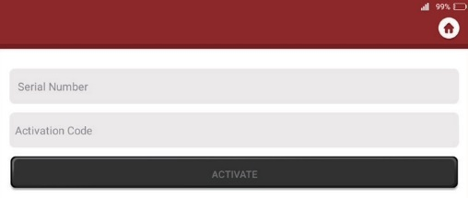
После активации разъёма VCI в списке отобразится его серийный номер.

  - Корректировка прошивки/системы VCI
Функция "Корректировка прошивки/системы VCI" (Fix VCI ﬁrmware/system) для восстановления микропрограммы VCI. Во время ремонта не выключайте питание и не переключайте интерфейсы.

Образец потока данных
Функция "Образец потока данных" (Data Stream Sample) позволяет управлять записанными файлами образцов потока данных.

Профиль
Используется для настройки и управления личной информацией.

Смена пароля
Этот пункт позволяет изменить пароль для входа в систему.

Настройки Wi-Fi
Настройте сети Wi-Fi, к которым можно подключиться.

Программная очистка
Опция "Программная очистка" (Diagnostic Software Clear) позволяет стереть некоторые файлы кэша и освободить место в памяти.

Коммерческая информация
Добавьте информацию о мастерской, к которой относится сканер, и она будет отображаться в диагностическом отчёте.

Управление информацией о клиентах
Управление информацией обо всех клиентах (Customer Management), которые проводили диагностику автомобиля на данном оборудовании, и её отображение в порядке очерёдности.

Фотоальбом
Модуль "Фотоальбом" (Photo Album) сохраняет снимки с экрана.

Запись экрана
Модуль "Запись экрана" (Screen Recorder) сохраняет записи с экрана.

Настройки
Опция "Настройки" (Settings) позволяет настроить единицы измерения, язык, очистить кэш, переключить режим, восстановить заводские настройки и выйти из системы.

Настройка горячих клавиш
Включает: Wi-Fi, Bluetooth, запись экрана, снимок экрана, поворот экрана, яркость и звук.
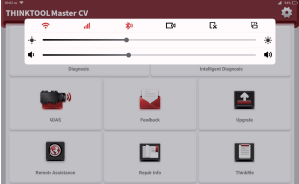

ЧАСТО ЗАДАВАЕМЫЕ ВОПРОСЫ
В: Можно ли использовать для зарядки планшета другое зарядное устройство того же типа?
О: Нет. Пожалуйста, используйте оригинальное зарядное устройство. Наша компания не несёт ответственности за любой ущерб и убытки, вызванные использованием зарядного устройства, отличного от предоставленного THINKCAR.
В: Как экономить электроэнергию?
О: Пожалуйста, выключайте экран, когда оборудование не используется, устанавливайте меньшее время работы в режиме ожидания и снижайте яркость экрана.
В: После зарядки не удаётся включить планшет.

Возможные причины | Решения
Оборудование долго не работало, и аккумулятор разряжен. | Заряжайте его более 2 ч перед включением
Сбой зарядного устройства | Если возникли проблемы с качеством продукции, пожалуйста, свяжитесь с дилером или послепродажным обслуживанием THINKCAR.
В: Почему не удаётся зарегистрироваться?

Возможные причины | Решения
Оборудование не подключено | Убедитесь, что есть подключение к сети
Отметьте, что ваша электронная почта зарегистрирована. | Используйте для регистрации другой email-адрес или войдите в систему под именем, зарегистрированным по этому email (если забыли имя пользователя, его можно получить по электронной почте).
Электронное письмо не прошло проверку код в ходе регистрации | Проверьте правильность электронной почты и получите проверочный код повторно

В: Почему не удаётся войти в систему?

Возможные причины | Решения
Оборудование не подключено | Убедитесь, что есть подключение к сети
Имя пользователя или пароль неверны | Проверьте имя пользователя и пароль. Для получения имени пользователя и пароля обратитесь в службу послепродажного обслуживания THINKCAR или в региональный отдел продаж.
Проблема с сервером | Обслуживание сервера, пожалуйста, повторите попытку позже
В: Почему не удаётся активировать оборудование?

Возможные причины | Решения
Оборудование не подключено | Убедитесь, что есть подключение к сети
Серийный номер и код активации введены неправильно | Убедитесь, что серийный номер и код активации верны (серийный номер - 12 цифр, код активации - 8 цифр).
Код активации недействителен | Обратитесь в службу послепродажного обслуживания THINKCAR или в региональный отдел продаж
Уведомление о незаполненных настройках (conﬁguration is empty) | Обратитесь в службу послепродажного обслуживания THINKCAR или в региональный отдел продаж

В: Примечания: оборудование не активируется во время обновления программного обеспечения?

Возможные причины | Решения
Разъём VCI может быть не активирован во время регистрации | Используйте серийный номер и код активации для активации разъёма  Выполните следующие шаги: Нажмите [Settings]->[Activate VCI] Введите правильный серийный номер и код активации в интерфейсе, затем нажмите [Активировать] (Activate).

Вопрос: Обновление программного обеспечения не удалось.

Возможные причины | Решения
Оборудование не подключено к Интернету | Проверьте сетевое подключение
Имя пользователя или пароль неверны В оборудовании недостаточно памяти | Проверьте имя пользователя и пароль  Удалите ненужные приложения и редко используемое программное обеспечение автомобиля: настройки -> очистить диагностическое программное обеспечение -> удалить ПО для работы (setting -> diagnostic  software clear -> remove software to operate)
Проблема с сервером | Обслуживание сервера, пожалуйста, попробуйте позже

В: После подключения к DLC-порту автомобиля на ключе VCI отсутствует питание.

Возможные причины | Решения
Плохой контакт порта DLC автомобиля | Отключите VCI-ключ, а затем подключите его снова.
Слишком низкое напряжение автомобильного аккумулятора | - Подзарядите аккумулятор автомобиля.  - Замените автомобильный аккумулятор, если он повреждён.
Повреждение VCI-ключа | Обратитесь в службу послепродажного обслуживания THINKCAR, чтобы получить поддержку

В: Планшет не может установить соединение с VCI-ключом.

Возможные причины | Решения
Плохой контакт VCI-ключа | - Отключите VCI-ключ, а затем снова подключите его.  - Выполните повторное сопряжение VCI Bluetooth
Встроенное программное обеспечение повреждено | Введите настройки и нажмите "Исправить прошивку разъёма/системы" (Fix Connector Firmware/System), чтобы исправить прошивку

В: Как подключиться к VCI с автомобиля при отсутствии стандартного порта OBDII DLC?
О: В комплекте с оборудованием поставляется 13 нестандартных адаптеров. Пожалуйста, выберите подходящий среди них.

В: Ошибка связи с ЭБУ автомобиля?
О: Пожалуйста, подтвердите:
Правильно ли подключён VCI и заведён ли автомобиль.
Если все в порядке, отправьте год выпуска, модель и VIN-номер автомобиля по функции "Обратная связь" (Feedback).

В: Не удалось войти в систему ЭБУ автомобиля
О: Пожалуйста, подтвердите:
Оснащён ли автомобиль системой, правильно ли подключён VCI и заведён ли автомобиль.

В: Что делать, если потерян VCI?
О: Обратитесь в службу послепродажного обслуживания THINKCAR или в отдел региональных продаж.

Условия гарантии
В течение 1 года с момента поставки компания THINKCAR TECH гарантирует отсутствие повреждений, вызванных дефектами материалов или изготовления. Данная гарантия распространяется только на лиц, которые приобретают продукцию THINKCAR TECH в рамках обычных процедур. Данная гарантия не распространяется на повреждения оборудования или компонентов, вызванные неправильным обращением, несанкционированной модификацией, использованием не по назначению, эксплуатацией вопреки инструкциям и т.д. Компенсация ущерба приборной панели в результате дефекта данного оборудования, ограничивается ремонтом или заменой. THINKCAR TECH не оплачивает любые косвенные и случайные убытки. THINKCAR TECH оценивает характер повреждения оборудования в соответствии с предписанными методами проверки. Ни агенты, ни сотрудники, ни представители компании THINKCAR TECH не уполномочены делать какие-либо подтверждения, уведомления или обещания, связанные с продукцией THINKCAR TECH.
Служебная линия: 1-909-757-1959
Отдел работы с клиентами: support@THINKCAR TECH.com
Официальный сайт: www.THINKCAR TECH.com
Руководство по продуктам, видео, FAQ и перечень обслуживаемых моделей автомобилей доступны на официальном сайте Thinkcar.

Подпишитесь на нас

@thinkcar.official @ObdThinkcar

